**Exercice**

**Champ et force électrostatique**

Soit un condensateur plan dont les plaques séparées d'une distance d = 1,0 mm sont soumises à une tension

V = 40 V. Une particule alpha est placée dans le champ du condensateur plan.

1. Quelle est particularité du champ à l’intérieur du condensateur plan ? Préciser en une phrase.
2. Quelle est la valeur du champ à l’intérieur du condensateur plan ?
3. Quelle est la valeur de la force appliquée à la particule alpha ?
4. Compléter le schéma ci-dessous en représentant en un point la particule alpha et la force appliquée à cette particule. Préciser l’échelle.

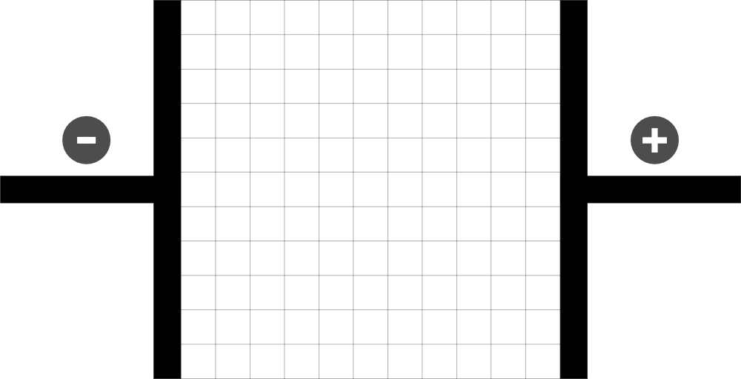

**REPONSES**

...........................................................................................................................................................................................................................................

...........................................................................................................................................................................................................................................

...........................................................................................................................................................................................................................................

...........................................................................................................................................................................................................................................

...........................................................................................................................................................................................................................................

...........................................................................................................................................................................................................................................

...........................................................................................................................................................................................................................................

...........................................................................................................................................................................................................................................

...........................................................................................................................................................................................................................................

...........................................................................................................................................................................................................................................

...........................................................................................................................................................................................................................................

...........................................................................................................................................................................................................................................

...........................................................................................................................................................................................................................................

...........................................................................................................................................................................................................................................

...........................................................................................................................................................................................................................................

...........................................................................................................................................................................................................................................

...........................................................................................................................................................................................................................................

...........................................................................................................................................................................................................................................

...........................................................................................................................................................................................................................................

...........................................................................................................................................................................................................................................

...........................................................................................................................................................................................................................................

...........................................................................................................................................................................................................................................

...........................................................................................................................................................................................................................................

...........................................................................................................................................................................................................................................

...........................................................................................................................................................................................................................................

...........................................................................................................................................................................................................................................

...........................................................................................................................................................................................................................................

...........................................................................................................................................................................................................................................

...........................................................................................................................................................................................................................................

...........................................................................................................................................................................................................................................

...........................................................................................................................................................................................................................................

...........................................................................................................................................................................................................................................

...........................................................................................................................................................................................................................................

...........................................................................................................................................................................................................................................

...........................................................................................................................................................................................................................................

...........................................................................................................................................................................................................................................

...........................................................................................................................................................................................................................................

...........................................................................................................................................................................................................................................

...........................................................................................................................................................................................................................................

...........................................................................................................................................................................................................................................

...........................................................................................................................................................................................................................................

...........................................................................................................................................................................................................................................

...........................................................................................................................................................................................................................................

...........................................................................................................................................................................................................................................

...........................................................................................................................................................................................................................................

...........................................................................................................................................................................................................................................

...........................................................................................................................................................................................................................................

...........................................................................................................................................................................................................................................

...........................................................................................................................................................................................................................................

...........................................................................................................................................................................................................................................

...........................................................................................................................................................................................................................................

...........................................................................................................................................................................................................................................

...........................................................................................................................................................................................................................................

...........................................................................................................................................................................................................................................

...........................................................................................................................................................................................................................................

...........................................................................................................................................................................................................................................

...........................................................................................................................................................................................................................................

...........................................................................................................................................................................................................................................

...........................................................................................................................................................................................................................................

...........................................................................................................................................................................................................................................

...........................................................................................................................................................................................................................................

...........................................................................................................................................................................................................................................

...........................................................................................................................................................................................................................................

...........................................................................................................................................................................................................................................